ОТЧЁТ по лабораторной работе №7
по дисциплине «Проектирование веб-сайтов»
Выполнил: Суббота Василий Владимирович
Группа: ОВБИ-304б
Проверил: ______________________
Год: 2026

Node.js: события (EventEmitter) и потоки (streams)

Задание
• Задание 1. Класс Counter extends EventEmitter: increment() увеличивает value и генерирует «change», при достижении максимума — «limit», дальше — «error». Проверить поведение без обработчика ошибки.
• Задание 2. Прочитать текстовый файл через fs.createReadStream с highWaterMark: 16, вывести номер и содержимое каждого куска, по событию end — количество кусков и символов; обработать error на несуществующем файле; скопировать файл через pipe() и сверить содержимое.
• Задание 3. Transform-поток: перевод в верхний регистр и подсчёт символов; pipeline файл → Transform → result.txt; обработка ошибки; дополнительно — вывод в process.stdout вместо файла.

Ключевой код решения
class Counter extends EventEmitter {
constructor(max = 3) { super(); this.value = 0; this.max = max; this.limitReached = false; }

increment() {
if (this.limitReached) {
this.emit('error', new RangeError('Лимит достигнут')); // без обработчика уронит процесс
return this.value;
}
this.value += 1;
this.emit('change', this.value);
if (this.value >= this.max) { this.limitReached = true; this.emit('limit', this.max); }
return this.value;
}
}
counter.on('change', (v) => console.log('новое значение:', v));
counter.once('limit', (max) => console.log('достигнут максимум:', max));
counter.on('error', (err) => console.log('ошибка:', err.message));

// Задание 2: чтение потока кусками по 16 байт
const stream = fs.createReadStream(INPUT_FILE, { encoding: 'utf8', highWaterMark: 16 });
stream.on('data', (chunk) => console.log('кусок:', JSON.stringify(chunk)));
stream.on('end', () => console.log('файл прочитан'));
stream.on('error', (err) => console.error('ошибка:', err.message));

fs.createReadStream(INPUT_FILE).pipe(fs.createWriteStream(COPY_FILE)); // копирование

// Задание 3: свой Transform + pipeline
const upperCounter = new Transform({
transform(chunk, _enc, callback) {
const text = decoder.write(chunk); // StringDecoder не рвёт многобайтовые символы
processedChars += text.length;
callback(null, text.toUpperCase());
}
});
await pipeline(
fs.createReadStream(INPUT_FILE, { highWaterMark: 16 }),
upperCounter,
fs.createWriteStream(RESULT_FILE)
);

Результат выполнения
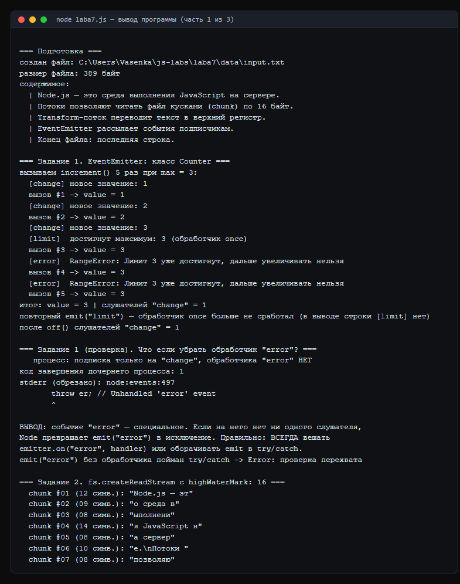
Рис. 1. Вывод программы laba7.js (часть 1 из 3)
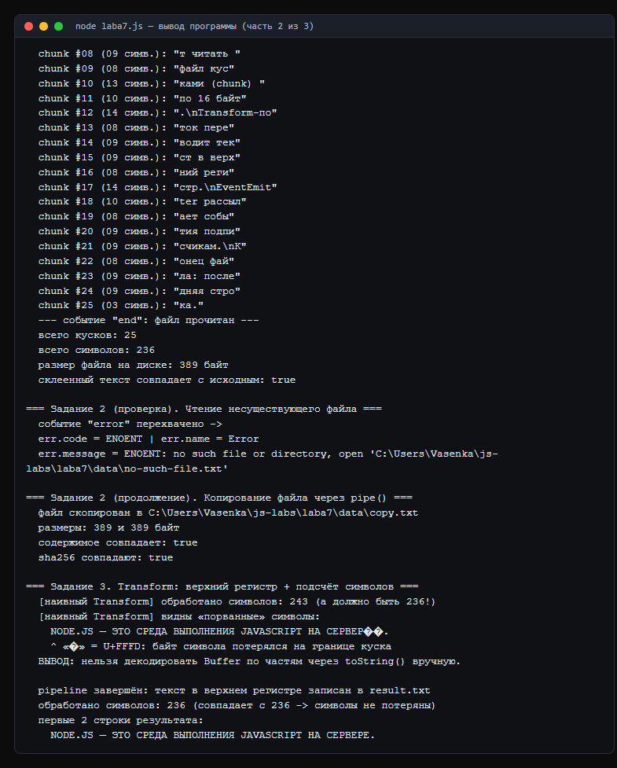
Рис. 2. Вывод программы laba7.js (часть 2 из 3)
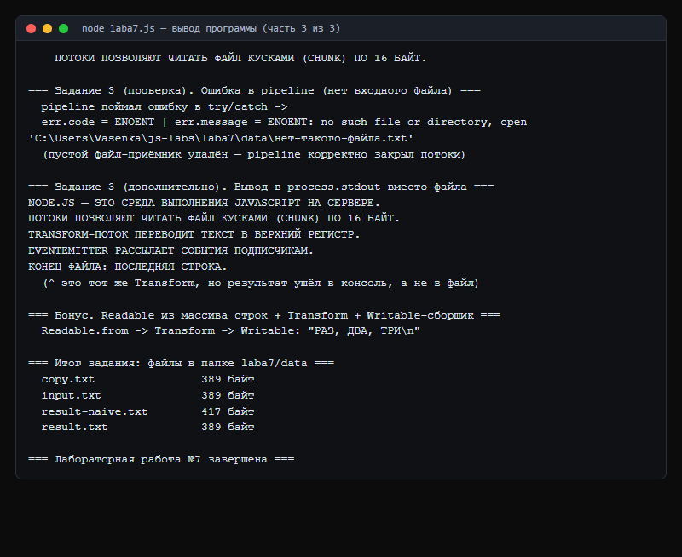
Рис. 3. Вывод программы laba7.js (часть 3 из 3)

Ответы на контрольные вопросы
Вопрос 1. Что произойдёт, если убрать обработчик события «error»?
Событие error в Node.js особенное: если у него нет ни одного слушателя, emit('error') превращается в исключение и роняет процесс с ошибкой ERR_UNHANDLED_ERROR (ExitCode 1). Проверено в отдельном дочернем процессе: код завершения 1, в stderr — «Unhandled 'error' event». Поэтому на каждый EventEmitter либо вешают обработчик через .on('error', handler), либо оборачивают emit в try/catch.
Вопрос 2. Чем события end и finish отличаются? Что такое highWaterMark?
end — событие Readable: читать больше нечего. finish — событие Writable: все данные записаны и сброшены. Это разные потоки и разные моменты времени. highWaterMark — размер одной порции данных (для файлов по умолчанию 64 КБ); он измеряется в БАЙТАХ, поэтому при значении 16 куски будут по 16 байт, а буква кириллицы занимает 2 байта — границы кусков попадают внутрь символа.
Вопрос 3. Почему в задании 3 нужен StringDecoder и чем pipeline лучше pipe?
При чтении без encoding в обработчик приходят Buffer-ы, нарезанные по 16 байт. Если вызывать chunk.toString() на куске, разрезанном посередине многобайтового символа, последний байт превратится в символ замены «�» и текст испортится (в отчёте это видно: наивный вариант обработал 243 символа вместо 236 и выдал «СЕРВЕР��»). StringDecoder хранит неполную последовательность до следующего куска и возвращает только целые символы — при этом счётчик совпадает с ожидаемым (236). pipeline предпочтительнее pipe, потому что при ошибке в любом звене он уничтожает все потоки и пробрасывает ошибку в try/catch, тогда как pipe оставляет открытые дескрипторы и «зависшие» записи.

Лабораторная работа №8. React-компоне

